Mokinio vardas, pavardė: _____________________________________________________________________________________
Klasė: ______________

Lietuva Antrojo pasaulinio karo metais

Remdamiesi šaltiniais, atlikite užduotis.

Vaizdinė medžiaga
- Ablinga | - Pirčiupiai | - Rainiai
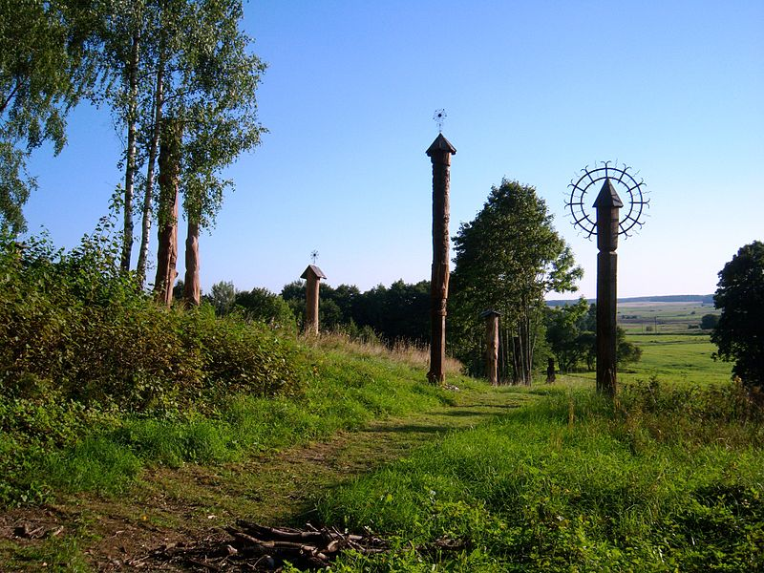 | 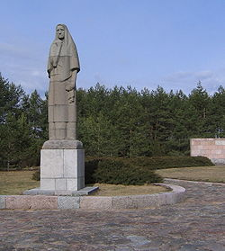 | 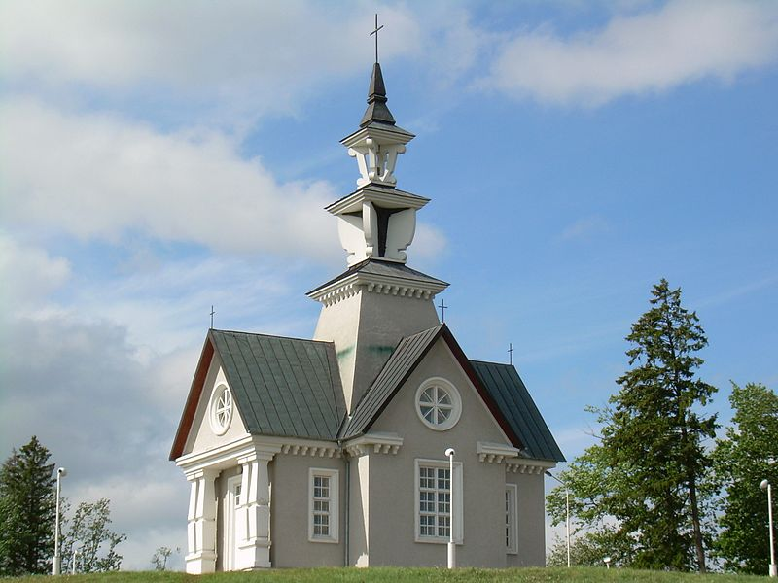

Šaltinis A Iš žydų padėties nuostatų.

4. Žydams draudžiama laikyti:
- radijo aparatus;
- spaustuves, rašomąsias mašinėles;
- automobilius, motociklus, dviračius ir kitas mechanizuotas susisiekimo priemones;
- pianinus, fortepijonus ir fisharmonijas;
- fotoaparatus [...]
6. Žydams draudžiama naudotis savo namų ūkyje kitų tautybių asmenų patarnavimais.[...]
8. Šie nuostatai netaikomi asmenims, kurie apdovanoti Vyčio Kryžiumi [...].
Lietuvos laikinoji vyriausybė. Posėdžių protokolai. Lietuvos gyventojų genocido ir rezistencijos tyrimo centras, 2001: 137

Šaltinis B Iš Panerių dienoraščio.

Vėl moterys ir vaikai, vyrų (šiek tiek). Per žudynių akciją ir miške skambėjo salvės. Iš bazės išėjo šaulys su karabinu ir kelyje (tai buvo turgaus diena, penktadienis) siūlė pirkti atsineštus moteriškus drabužius: kelis paltus, sukneles, botus. Paskutinius du paltus – mėlyną ir rudą – pardavė už 120 rublių ir pridėjo dar porą botų. Kai vienas iš valstiečių (Vaclavas Tankūnas iš Senojo Tarpupio) paklausė, ar tas dar pardavinės, šaulys atsakė, kad „palauktų, kol jis pasirinks“ žydę kaip tik pagal reikiamą dydį. V. Tankūnas su žmona išsigando ir, kai tik šaulys nuėjo, greit išvažiavo [...] Lapkričio 1 dieną dievobaimingi lietuvių katalikų tautos atstovai likvidavo keturis sunkvežimius žydų.
Sakowicz K. Panerių dienoraštis 1941–1943m. Lietuvos gyventojų genocido ir rezistencijos tyrimo centras. 2012: 60

Šaltinis C Kauno getas.

Gete vienam žmogui teko apie keturis kvadratinius metrus gyvenamojo ploto. Iš viso gete buvo daugiau nei 30 000 žmonių. (Pačiame Kaune anksčiau gyveno 33 000–34 000 žydų).[...]
Kai tik Kauno žydai buvo suvaryti į getą, kitų gyventojų požiūris į juos pasikeitė. Sekmadieniais geto sargyba negalėdavo atsiginti nuo daugybės nežydų moterų, vyrų ir jaunuolių, kurie mėtydavo į vidų paketus su maistu, daiktais, laiškais ir t.t.
Kruk H. Paskutinės Lietuvos Jeruzalės dienos. Vilniaus geto ir stovyklų kronikos 1939–1944 Lietuvos gyventojų genocido ir rezistencijos tyrimo centras. 2004: 211

Šaltinis D Vilniaus getas.

Prasidėjo nauja teroro ir dekretų banga. Žmonėms įsakyta atiduoti visus pinigus (leista pasilikti ne daugiau kaip 100 rublių arba markių vienam žmogui), auksą, sidabrą ir brangakmenius. Sunkvežimiais buvo išvežti visi geresni baldai. Netrukus žmonėms liepta atiduoti visus gerus drabužius ir kailinius.
Nežydams geto vadovams atrodė, kad žydai turi gete per daug vietos, ir vieną rytą Mažojo geto gyventojams buvo liepta tuoj pat palikti savo namus, pasiimant tik tiek, kiek gali panešti.[...] Tokiomis aplinkybėmis žmonės duso ir daugelis, kurie turėjo gerų draugų nežydų, bėgdavo naktį iš geto su padirbtais dokumentais.
Kruk H. Paskutinės Lietuvos Jeruzalės dienos. Vilniaus geto ir stovyklų kronikos 1939–1944 Lietuvos gyventojų genocido ir rezistencijos tyrimo centras. 2004: 211

Komentaras:  žymi užduotis, skirtas patenkinamam pasiekimų lygiui,  – pagrindiniam lygiui,  – aukštesniajam lygiui.

✰ 1. Kokiai temai skirta vaizdinė medžiaga ir tekstiniai šaltiniai? (1 taškas)
____________________________________________________________________________________________________________________________________________________________________________________________________________________________________

✰ 2. Remdamiesi vaizdine medžiaga ir žiniomis, nurodykite tris įvykius, kuriems atminti skirta vaizdinė medžiaga ir trumpai tuos įvykius apibūdinkite. (3 taškai)
A_____________________________________________________________________________________________________________________________________________________________________________________________________________________________________________________________________________________________________________________________________________________

B_____________________________________________________________________________________________________________________________________________________________________________________________________________________________________________________________________________________________________________________________________________________

C_____________________________________________________________________________________________________________________________________________________________________________________________________________________________________________________________________________________________________________________________________________________

✰ 3. Kaip pavadintumėte Laikinosios vyriausybės politiką, aprašytą šaltinyje A? Atsakymą pagrįskite šaltinio A teiginiu. (2 taškai)
______________________________________________________________________________________________________________________________________________________________________________________________________________________________________________________________________________________________________________________________________________________

 4. Remdamiesi žiniomis, parašykite, kokiu tikslu buvo įkurta Laikinoji vyriausybė ir kuo jos politika buvo nepriimtina vokiečių okupacinei valdžiai? (2 taškai)
______________________________________________________________________________________________________________________________________________________________________________________________________________________________________________________________________________________________________________________________________________________

 5. Remdamiesi šaltiniu A ir žiniomis, parašykite kam ir kodėl šaltinyje pateikti nuostatai nebuvo taikomi. (2 taškai)
______________________________________________________________________________________________________________________________________________________________________________________________________________________________________________________________________________________________________________________________________________________

✰ 6. Remdamiesi šaltiniu B ir žiniomis, nurodykite dvi žydų masinio naikinimo vietas. (1 taškas)
I _________________________________________________________________________________________________________
II ________________________________________________________________________________________________________

✰ 7. Kokiu tikslu šaltinyje B minimas V. Tankūnas su žmona atvyko į Panerius ir kodėl jie išsigandę pabėgo?
________________________________________________________________________________________________________________________________________________________________________________________________________________________________________________________________________________________________________________________________________________________________________________________________________________________________________________________________________

 8. Pateikite du skirtingus lietuvių bei žydų santykių pavyzdžius nacių okupacijos metais. Kiekvieną atsakymą argumentuokite dviem šaltinio teiginiais. Nurodykite tokių santykių priežastis.
(6 taškai)
______________________________________________________________________________________________________________________________________________________________________________________________________________________________________________________________________________________________________________________________________________________________________________________________________________________________________________________________________________________________________________________________________________________________________________________________________________________________________________________________________________________________________________________________________________________________________________________________________________________________

✰ 9. Kokį titulą suteikė žydai asmenims, per Antrąjį pasaulinį karą gelbėjusiems jų tautiečius?
(1 taškas)
__________________________________________________________________________________________________________________

Žinių ir gebėjimų įsivertinimo lentelė:

Surinkti taškai | 0-2 | 3-4 | 5-6 | 7-8 | 9-10 | 11-12 | 13-14 | 15-16 | 17-18 | 19-20
Pažymys | 1 | 2 | 3 | 4 | 5 | 6 | 7 | 8 | 9 | 10

